
Viste de Body Nature
marDI 02 AVRIL

Entreprise :Body Nature

Lieu : Nueil-les-Aubiers

Horaires : 8h10-13h00

Classes concernées : 2nd SL

« Laboratoire Body Nature est connu et reconnu pour ses produits écologiques, économiques et efficaces qu’il distribue directement auprès des utilisateurs, lors de démonstrations à domicile. À travers ces rendez-vous pour la planète® , des milliers de personnes construisent ensemble et chaque jour un avenir plus sécurisant pour tous.
Il est possible d’entretenir sa maison et de prendre soin de soi et de sa famille de manière saine et écologique. »



Exposition voyage en Corée
Mercredi 03 AVRIL
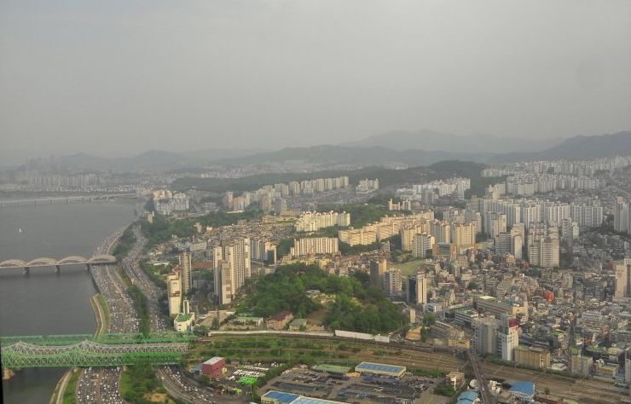
Lieu : Salle Polyvalente
Horaires :13h00-13h40
Classes concernées : Ouvert à tous

« Passer un an à l'autre bout de la planète, loin de sa famille, des amis, loin des cœurs ! Partir à la découverte d'un pays, parler une autre langue H 24. Et tout ça à 16 ans ! Venez découvrir mon année en Corée du Sud. »
Exposition voyage humanitaire au Burkina Faso
Jeudi 04 AVRIL
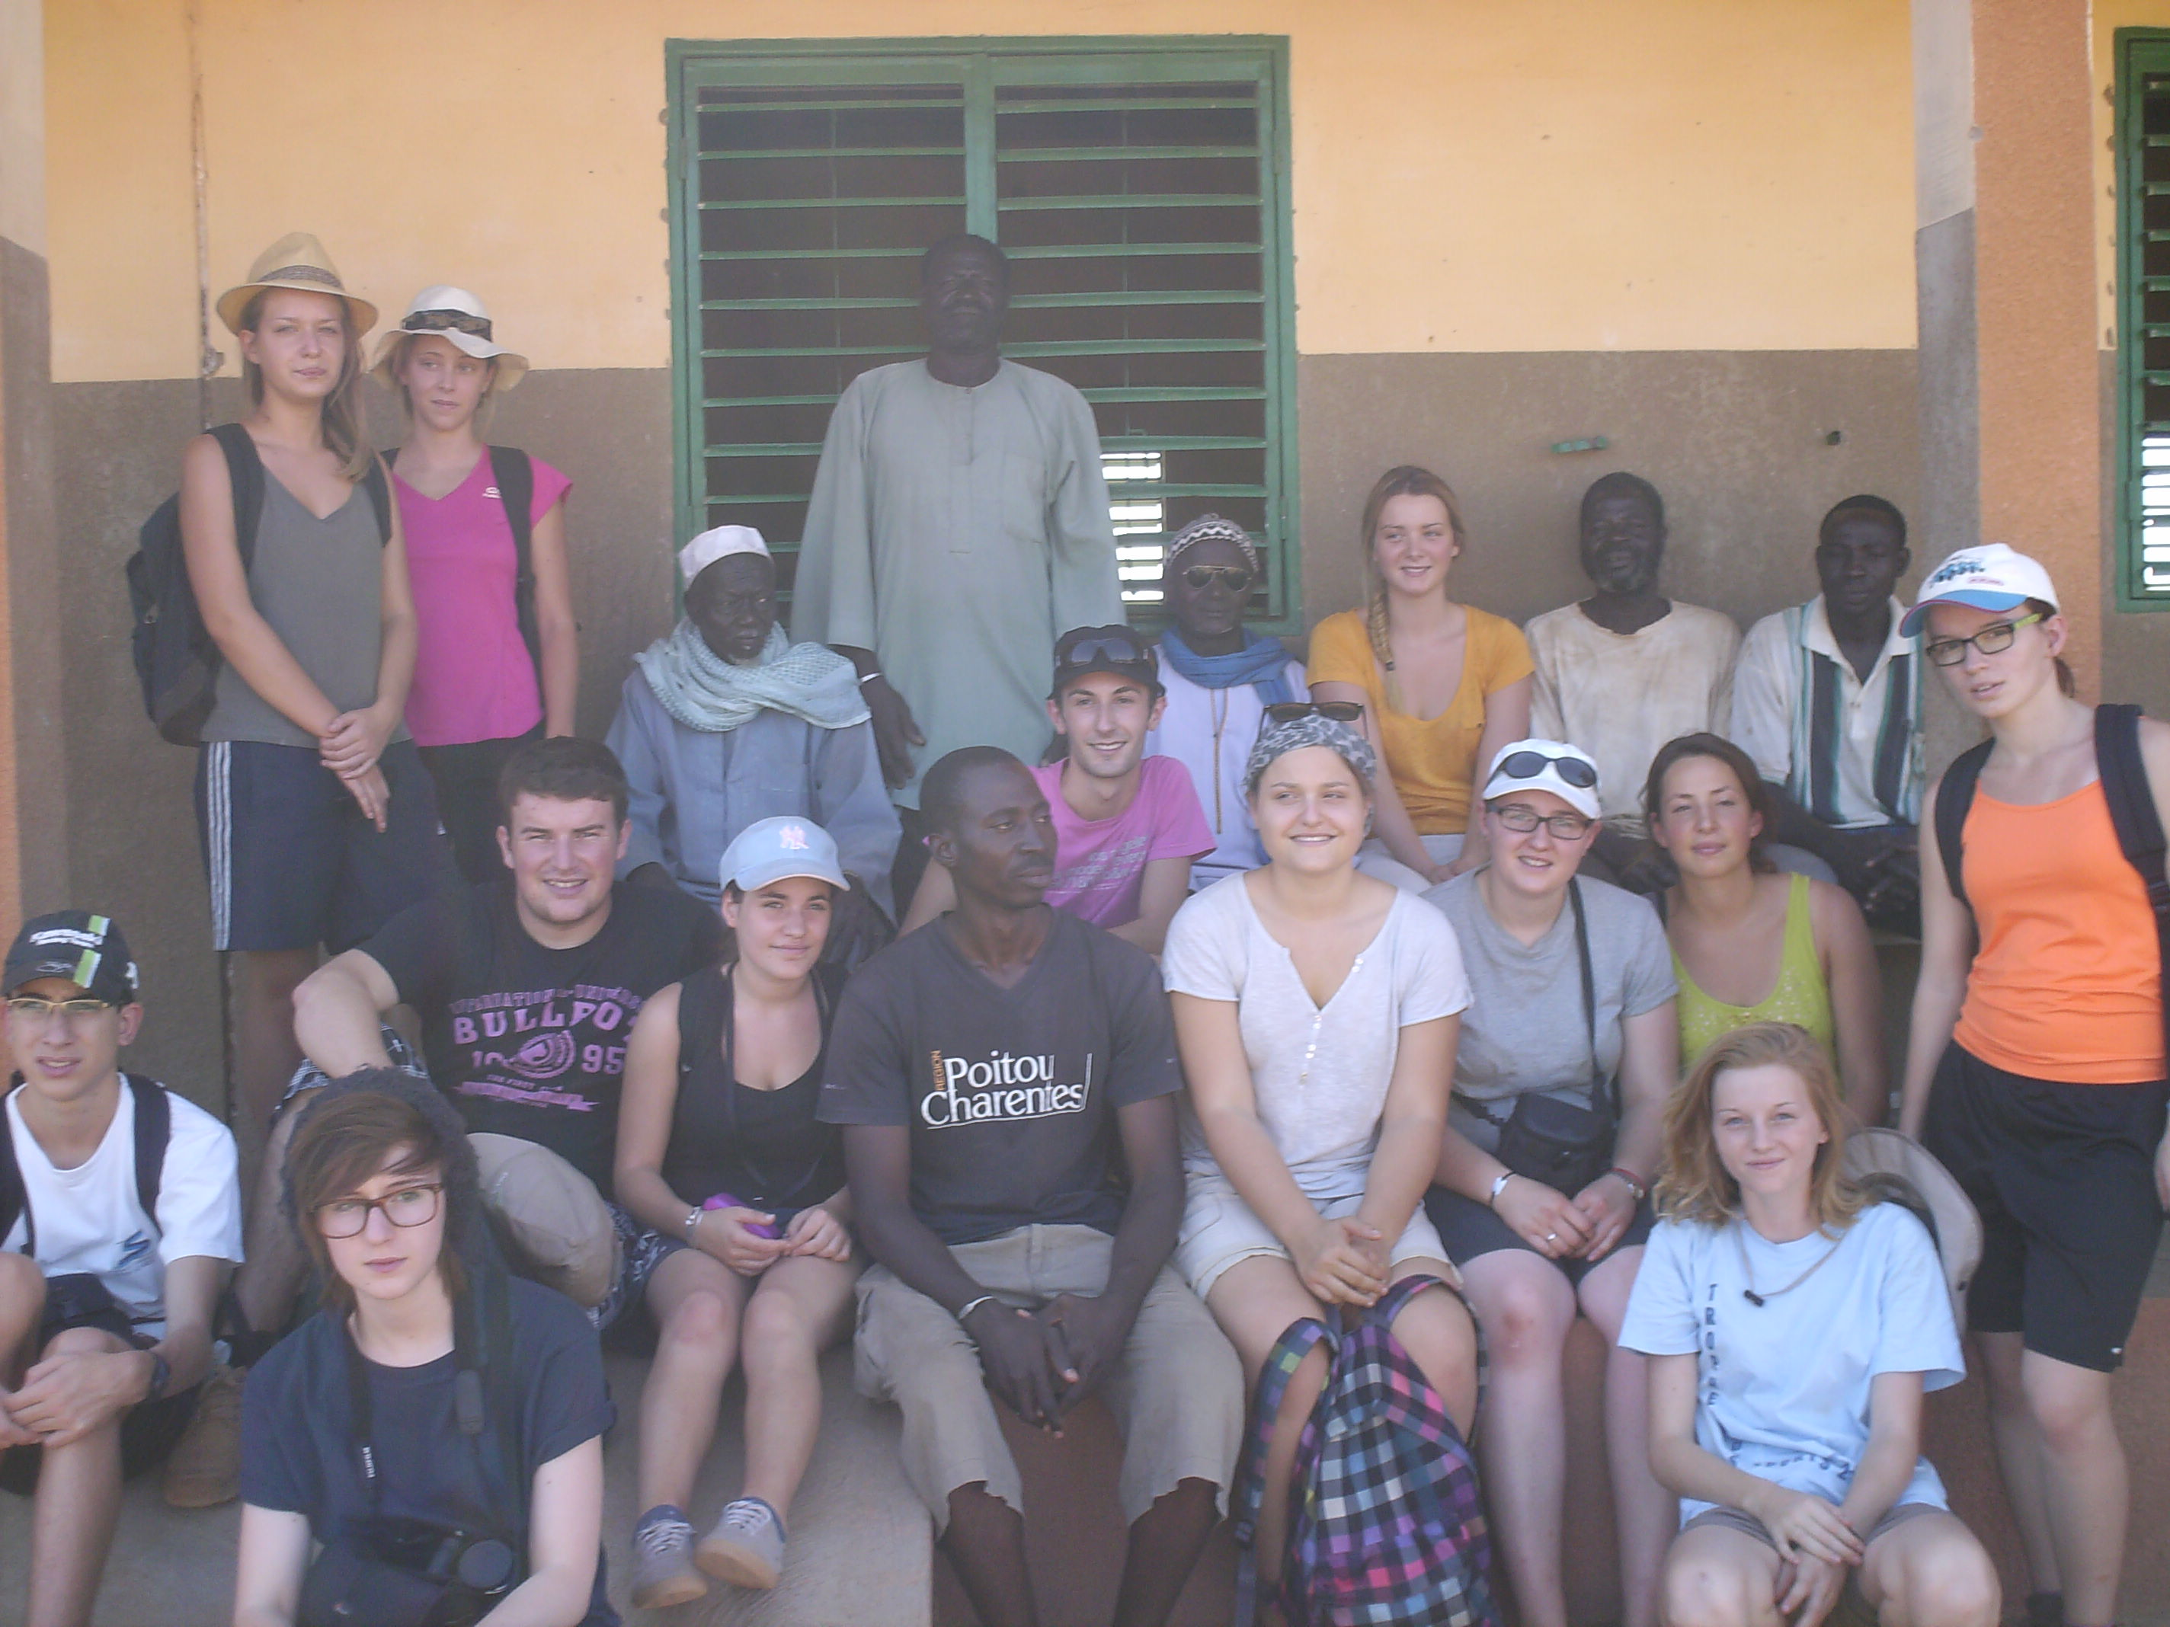
Lieu : Salle Polyvalente
Horaires : 13h00-13h40
Classes concernées : Ouvert à tous

« Embarquez pour un voyage inoubliable qui ne peut laisser indifférent. Des rencontres extraordinaires, des paysages hors du commun et un goût pour la vie remarquable.Attachez votre ceinture, départ imminent ! »

Présentation des voyages en Accompagnements Personnalisés

Présentation du voyage en Corée

Lieu : Salle Polyvalente
Horaires : 15h45-16h40
Classes concernées :Terminale

Présentation voyage Burkina Faso

Lieu : Salle Polyvalente
Horaires : 11h10-12h05 ou 13h15-14h10
Classes concernées : Seconde / Première

Les frères H et M
vendreDI 05 AVRIL

Association : Les Zygomatics

Lieu : Amphithéâtre (si beau temps) ou Salle Agapit (si pluie)

Horaires : 11h10 à 12h05

Classes concernées :
1A CAP (20 élèves) + 1EL (12 élèves) + 1AF (15 élèves) + 2nd 3 (35 élèves)+ 2EL + toutes les 1ères générales (120 élèves) + TEEAF (18 élèves) +TELMA (17élèves)
Soit 252 élèves et 12 adultes

« Par la seule force du langage parlé et chanté les frères H et M bousculent notre société de consommation et laissent derrière eux des paysages absurdes et hilarants. »

Plus de renseignements sur: http://compagniezygomatic.com

Concours Cré'action

Lieu : Amphithéâtre
Horaires : 12h05-13h40

« Remise des prix aux participants du concours sur le thème « consom'acteur ».

KURIOZ : le Tribunal des achats (f)utiles
Toute la semaine

Association : KURIOZ

Lieu : Salle A 116

Horaires : Séance de deux heures.

Classes concernées :

Mardi 02 Avril :

- 10h15-12h05 :2EEAF (23 élèves) Mme Forget + ULIS (8 élèves) Mme Choteau Éthique sur l'étiquette.
- 13h15-15h05 :2nd général (sauf 2nd 1 en AP Mme Drillaud et 2nd 2 avec Mme Gaultier) Éthique sur l'étiquette.
- 15h45-17h35 :1A CAP (20 élèves) Mme Bergeon + Mme Meunier Conditions de travail.

Mercredi 03 Avril :

- 10h15-12h05 :2nd2 (30 élèves) Mme Gaultier Ethique sur l'étiquette.
- 15h45-17h35 : 2nd 1 (31 élèves) Mr Rivet Conditions de travail.

Jeudi 04 Avril :

- 10h15-12h05 :TEEAF (18 élèves) Mme Bergeon Conditions de travail.
- 13h40-15h30 :2ELMA en AP Mmes Bertrand et Meunier Éthique sur l'étiquette.
- 15h45-17h35 :Terminales générale en AP (18 élèves) Mme Drillaud + 1EL (12 élèves) Mme Comas Éthique sur l'étiquette.

" Une dizaine d'objets ou produits de consommation ont été interpellé et vont comparaître devant le tribunal pour un plaidoyer. Mais qui est coupable? Télégaga, Jeanfil, BostonCook ils vont tous se défendre des accusations de Maître Alabene".

Plus de renseignements sur: www.kurioz.org

Ateliers de la Simplicité

Association : Les Ateliers de la Simplicité

Lieu : Salle A 079

Horaires : Ateliers de 2 heures

Classes concernées :

Mardi 02 Avril :
- 10h15-12h05 : 2EL (15 élèves) Mme Meunier Fabrication de bonbons et sucettes sans colorants et conservateurs.
- 13h40-15h30 :2nd 3 et 4 SL en AP (16 élèves) Mr Troger Fabrication de cosmétiques (baume à lèvres, huile de massage).

Mercredi 03 Avril :
- 10h15-12h05 :3ème SEGPA (7 élèves) Mme Bebien Fabrication de bonbons et sucettes sans colorants.
- 13h15-15h05 :3ème SEGPA (8 élèves) Mme Bebien Fabrication de cosmétiques (huile de massage apaisante et décontractante, crème hydratante et protectrice pour le visage).
- 15h45-17h35 :1 AF (13 élèves) Mme Dubois Réau Peinture, encre et maquillage à base de végétaux.

Jeudi 04 Avril :
- 9h05-11h10 : 2nd 3 et 4 Arts visuels (14 élèves) Mme Kalkanoglu Fabrication de cosmétiques (crème hydratante et réparatrice et huile de massage apaisante et décontractante)
- 13h40-15h30 : 2 MA (14 élèves) Mme Kalkanoglu Fabrication de bonbons et sucettes sans colorants.

Vendredi 05 Avril :
- 8h10-10h00 : 2ndEE (10 élèves) Annick CARLIER Fabrication de cosmétiques (baume à lèvres/huile de massage).
- 10h15-12h05 : 2 AF (11 élèves) M Galvez Fabrication de bonbons et sucettes sans colorants.
- 13h40-15h30: 3 Prépro (6 élèves) + ULIS (8 élèves) Mr Geffard + Mme Choteau Fabrication de bonbons et sucettes sans colorants.
- 15h30-17h35 : 3 Prépro (11 élèves) Mme Forget + Mme Doucet Fabrication de bonbons et sucettes sans colorants.

Il s'agit tout d'abord d'un atelier sur l'échanges de l’intérêt de faire soi-même : écologie, économie, plaisir... L’intervenante donnera aussi des informations sur les propriétés des matières premières utilisées et comment les produire et où s’en procurer. Tous les participants repartiront avec les recettes et les produits qu'ils auront fabriqués.

Plus de renseignements sur : atelier.simplicite@gmail.com

